- Weiss das Kind, wie es eine Aufgabe zu bearbeiten hat?

Die folgenden Aufgabenformate eignen sich sehr, da sie klar strukturiert sind.

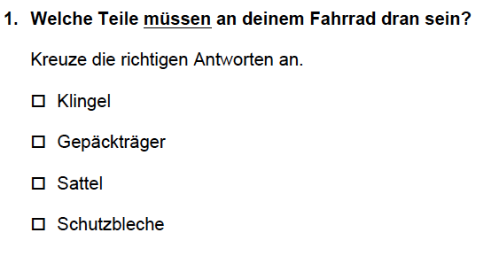

- Multiple Choice Aufgaben

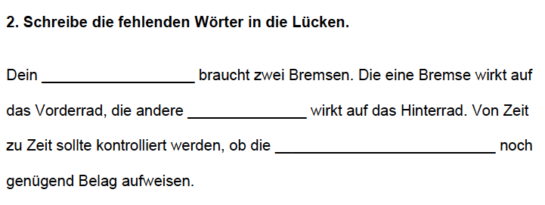

- Lückentexte

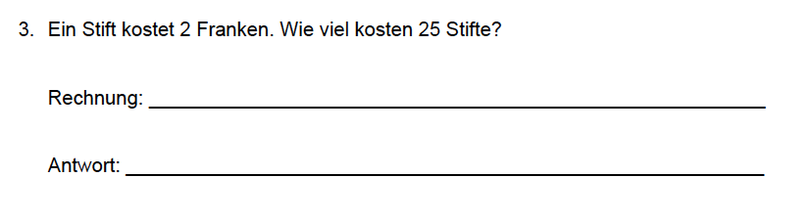

- Linien für Antworten

- Kann das Kind das Arbeitspensum erfassen?

- Klar strukturierte Aufgabenformate und Trennlinien zwischen den einzelnen Nummern helfen dem Kind das Arbeitspensum zu erfassen.
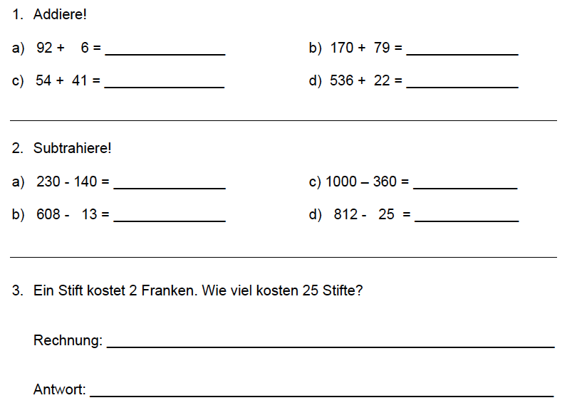

- Ist das Material übersichtlich gestaltet?

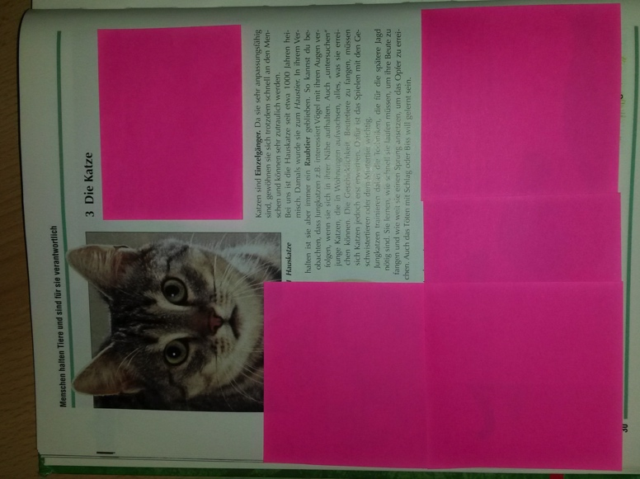

- In einem Text können überflüssige
Informationen überklebt oder
durchgestrichen werden.

Tipp: Damit man das Buch/Arbeitsblatt
wieder benutzen kann, Folie auf Seite
legen und Unwesentliches streichen.

- Weiss das Kind, wie es um Hilfe bitten kann und sich im mündlichen Unterricht beteiligen kann?
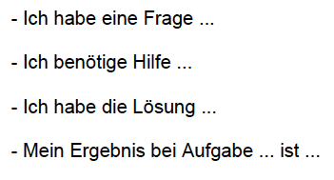

- Mögliche Satzanfänge abgeben

